12. 06. 2020 r.

Dzień dobry! Przygotowałam kilka propozycji do pracy i zabaw z Państwa dziećmi. Przypominam, że to są propozycje. Jeśli chodzi o karty pracy to Państwo decydują czy jest jedna czy więcej. Materiały do pracy z dziećmi są w załącznikach. Można oczywiście je drukować, można korzystać z nich na komputerze jeżeli nie ma innej możliwości.

Życzę powodzenia!

1. Praca z wierszem Beaty Szelągowskiej Tato, czy już lato?- słuchamy wierszyk i oglądamy obrazki kojarzące się z latem - załącznik 1.

- Słuchamy piosenki: Lato płynie do nas, podaje link: https://www.youtube.com/watch?v=7MpIAWOGhoA ♫ ♥ ♫ ♥ ♫ Lato płynie do nas ♫ ♥ ♫ ♥ ♫

4. Praca plastyczna „Słońce” - kolorujemy rysunek - załącznik 2.

Do zobaczenia !

Załącznik 1.

Załącznik 2.
"Tato, czy już lato?" B. Szelągowska
Tato, czy już lato?
Powiedz, proszę!
Powiedz, tato, po czym można poznać lato?
Skąd na przykład wiadomo, że już się zaczyna?
Po prostu:
po słodkich malinach,
po bitej śmietanie z truskawkami,
po kompocie z wiśniami,
po życie, które na polach dojrzewa,
po słowiku, co wieczorami śpiewa,
po boćkach uczących się latać,
po ogrodach tonących w kwiatach,
po świerszczach koncertujących na łące,
po wygrzewającej się na mleczu biedronce,
po zapachu skoszonej trawy i róż,
I... już!

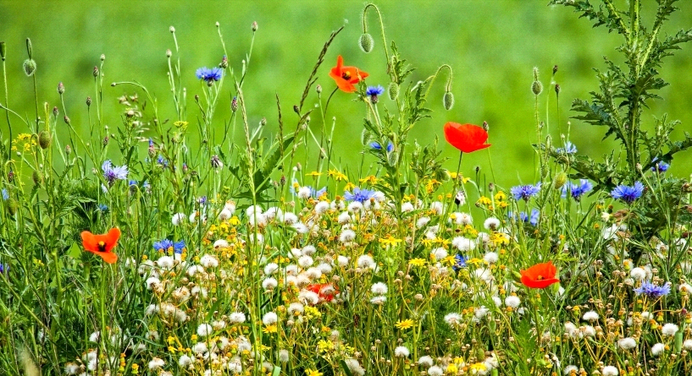
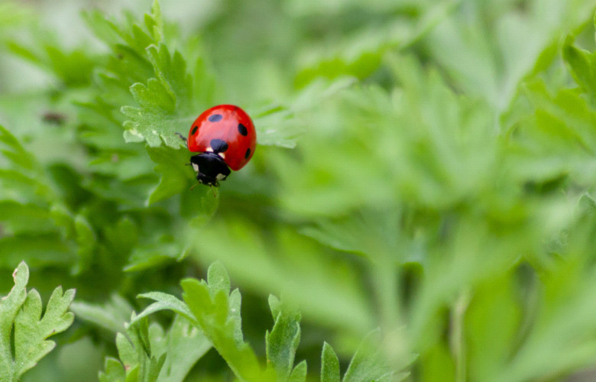
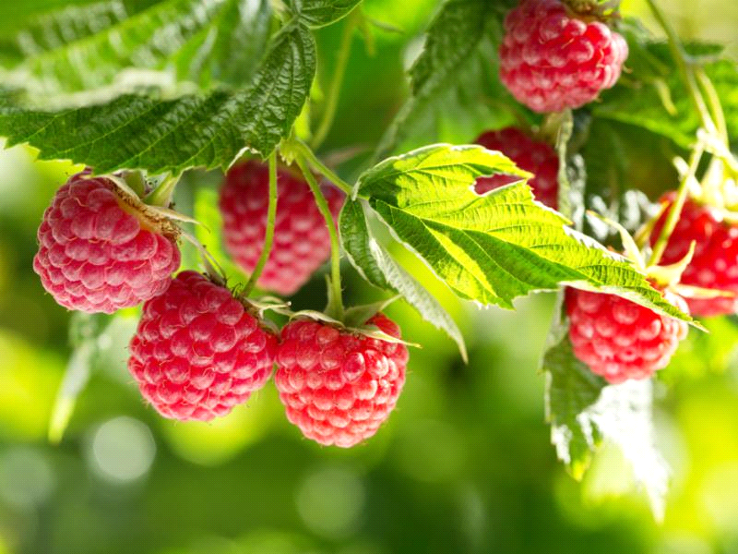

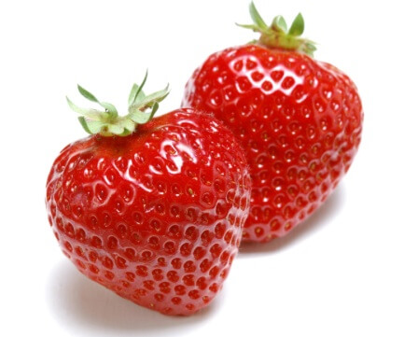

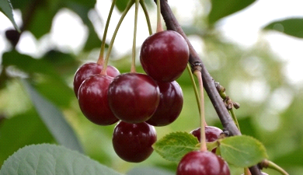

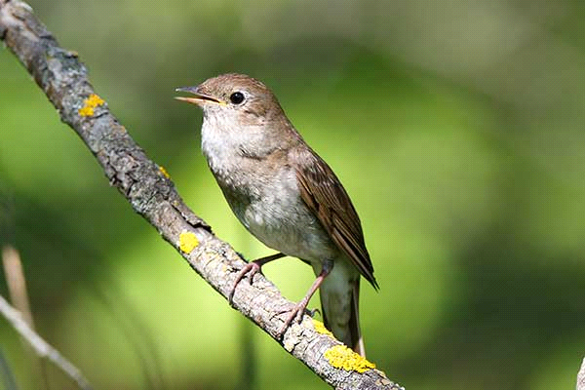
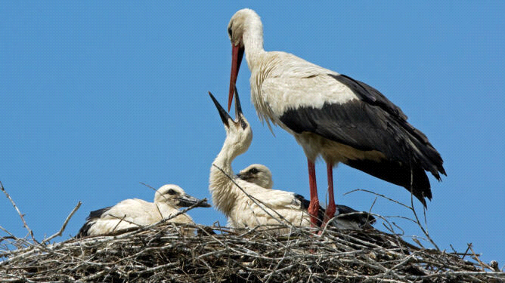

Załącznik 2.

